**ΤΕΧΝΟΛΟΓΙΑ ΛΟΓΙΣΜΙΚΟΥ**

**ΑΝΑΦΟΡΑ ΕΡΓΑΣΙΑΣ**

**ΜΗΝΑΣ ΣΑΓΚΛΑΣ 4218**

**ΤΣΙΟΓΚΑΣ ΗΛΙΑΣ 3778**

**ΔΕΣΠΟΙΝΑ ΤΑΣΚΟΥΔΗ 3829**

**ΚΩΣΤΑΝΤΙΝΟΣ ΑΝΔΡΕΑΔΗΣ 4319**

Την εβδομάδα που μας πέρασε είχαμε να υλοποιήσουμε το calculator σε java μέσω του android studio και να ανεβάσουμε τον κώδικα μας στην πλατφόρμα του GitHub.

Αρχικά βρήκαμε ένα tutorial να συμβουλευτούμε για την υλοποίηση του calculator: <https://javapapers.com/android/how-to-build-android-calculator-app/>

και βοήθεια για το πώς θα κάνουμε push/pull το project στο GitHub ως ομάδα:

<https://medium.com/code-yoga/how-to-link-android-studio-with-github-312037a13b99>

Μοιράσαμε τις αρμοδιότητες ως εξής:

ΜΗΝΑΣ ΣΑΓΚΛΑΣ – Σχεδιασμός του layout (δημιουργία buttons, TextView κτλ.)

ΤΣΙΟΓΚΑΣ ΗΛΙΑΣ – Δήλωση και αρχικοποίηση των μεταβλητών

ΤΑΣΚΟΥΔΗ ΔΕΣΠΟΙΝΑ – Προγραμματισμός λειτουργίας των buttons.

ΚΩΣΤΑΝΤΙΝΟΣ ΑΝΔΡΕΑΔΗΣ-Υλοποίηση υπολογιστικής δυνατότητας και συμπεριφοράς κάποιων buttons

Προβλήματα δεν αντιμετωπίσαμε και το πρόγραμμα τρέχει κανονικά. Σίγουρα μπορεί να βελτιωθεί σε διάφορες λεπτομέρειες.

Δεν επισυνάψαμε τον κώδικα που γράψαμε στην αναφορά αφού μπορούμε να τον δούμε μέσο του GitHub: <https://github.com/OmadaProject/Calculator>

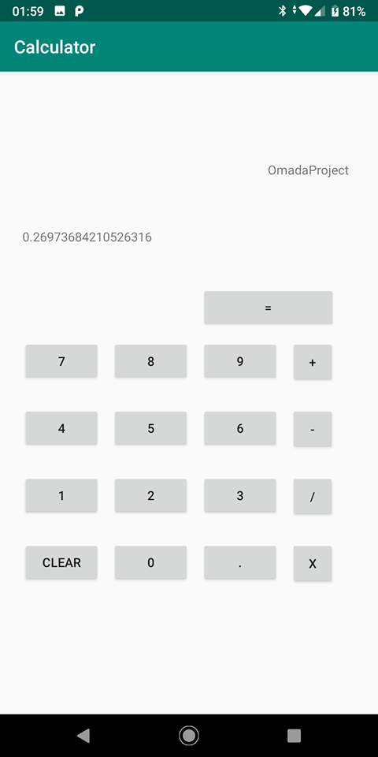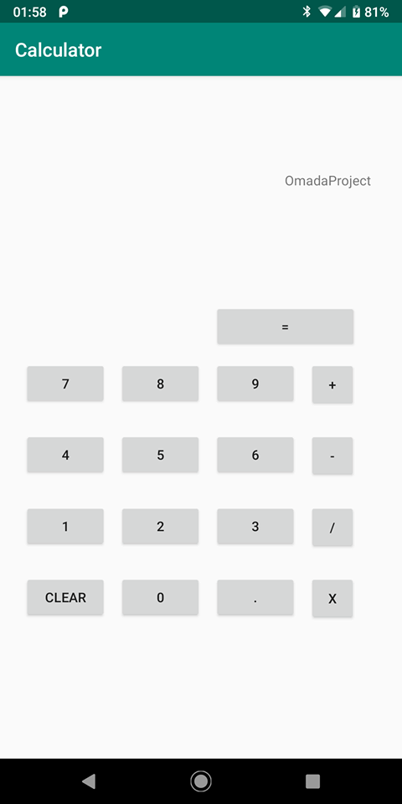

Εικόνα . Αποτελεσμα 123/456